Vendredi 21 janvier conjugaison L8
Exercice 5 : Recopie et complète les phrases avec les verbes être, aller, faire ou dire conjugués au présent.
Aujourd'hui, mes parents et moi ... à la montagne.
Nous ... au revoir à nos voisins.
Je ... très excitée car je ... skier pour la première fois !
Mon père me ... des recommandations pour ma première descente.
Correction
Aujourd'hui, mes parents et moi allons à la montagne.
Nous disons au revoir à nos voisins.
Je suis très excitée car je vais skier pour la première fois !
Mon père me fait des recommandations pour ma première descente.

Exercice 6 : Écris des phrases au présent en conjuguant les verbes aux personnes demandées.
a. dire la vérité (vous • elles) | b. aller à la piscine (tu • nous)
c. faire du patin à roulettes (on • vous) | d. être en vacances (je • nous)
Correction
- Vous dites la vérité / elles disent la vérité b. tu vas à la piscine / nous allons à la piscine
- On fait du patin à roulettes / vous faites … d. je suis en vacances / nous sommes en vacances
Exercice 7 : Réécris les phrases en remplaçant le sujet par le pronom entre parenthèses.
a. je dis la réponse à voix haute. (vous) | b.. Nous allons au parc le mercredi. (je)
c. Natacha va à la poste. (tu) | d. Tu n'es pas en retard. (je)
e. Oscar fait une randonnée. (nous)
Correction
a. vous dites la réponse à voix haute. | b. Je vais au parc le mercredi.
c. tu vas à la poste. | d. Je ne suis pas en retard.
e. nous faisons une randonnée. (nous)

Exercice 8 : Conjugue les verbes au présent en conservant le même pronom personnel.
a.elles feront | b.tu es allé | c.nous dirons
d. vous faisiez | e. ils allaient | f. on était
Correction
a.elles font | b.tu vas | c.nous disons
d. vous faites | e. ils vont | f. on est

Exercice 9 : Complète les phrases avec le verbe être conjugué au présent et les adjectifs proposés.
bavards • têtus • frileux • paresseux

- Si tu crains le froid, tu …
- Les gens qui parlent tout le temps …
- Vous n'aimez pas travailler, vous …
- Ils n'abandonnent jamais leurs idées ou leurs projets, ils …
Correction
- Si tu crains le froid, tu es frileux.
- Les gens qui parlent tout le temps sont bavards.
- Vous n'aimez pas travailler, vous êtes paresseux.
- Ils n'abandonnent jamais leurs idées ou leurs projets, ils sont têtus.

Exercice 10 : Réécris les phrases en conjuguant les verbes au présent.
- Ferez-vous un spectacle pour la fin de l'année?
- J'irai au cinéma avec Maud et Julie.
- Mes parents m'ont dit que tu allais bientôt déménager à Nancy.
- Nous avons été enchantés de faire la connaissance de notre nouvelle voisine.
Correction
- Faites-vous un spectacle pour la fin de l'année?
- Je vais au cinéma avec Maud et Julie.
- Mes parents me disent que tu vas bientôt déménager à Nancy.
- Nous sommes enchantés de faire la connaissance de notre nouvelle voisine.

J’écris
Exercice 11 : Écris quelques phrases sur les membres de ta famille (y compris toi !). Tu peux les décrire, parler de leurs activités préférées... Utilise les verbes de la leçon que tu conjugueras au présent.
Correction
Ma mère est gentille, elle fait souvent de la cuisine, elle repasse le linge, va faire les courses.
Mon père va à la piscine avec Lucile. Ma sœur fait beaucoup de natation synchronisée
Numération L5
Exercice 11 : Problème

Classe ces stades en fonction du nombre de spectateurs qu'ils peuvent accueillir.

Stades | Nombre de spectateurs
Camp Nou (Espagne) | 99 354
Mémorial Coliseum (Etats-Unis) | 93 607
Bung Kamo Stadium (Indonésie) | 88 306
FN B Stadium (Afrique du Sud) | 94 700
Stanford Stadium (Etats-Unis) | 92 746
Correction
On va les ranger dans l’ordre croissant
88 306 < 92 746 < 93 607 < 94 700 < 99 354

Exercice 12 :  Écris les nombres en chiffres, puis range-les dans l’ordre décroissant.  a. cinquante-trois-mille-sept-cents  b. cinquante-mille-trois-cent-sept  c. cinquante-sept-mille-trois-cents  d. cinquante-sept-mille-cent-trois  e. cinquante-mille-sept-cent-trente | Correction  - 53 700  - 50 307  - 57 300  - 57 103  - 50 730  57 300 > 57 103 > 53 700 > 50 730 > 50 307
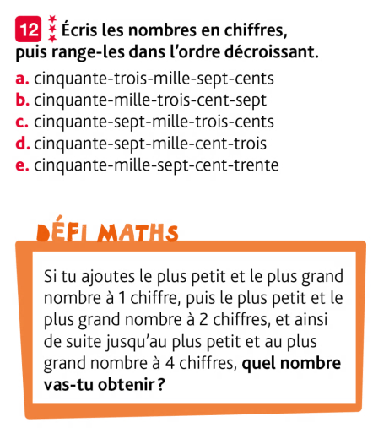
1er 0+ 9 = 9
2ème 10 + 99 = 109
3ème 100 + 999 = 1 099
4ème 1 000 + 9 999 = 10 999
10 999 + 1 099 + 109 + 9 =

 |  |  | 1 | 2 | 3
 |  | 1 | 0 | 9 | 9 | 9
 | + |  | 1 | 0 | 9 | 9
 | + |  |  | 1 | 0 | 9
 | + |  |  |  |  | 9
 |  | 1 | 2 | 2 | 1 | 6

Estimer des mesures de longueurs

Exercice 1 : Observe ces instruments de mesure.
Aide Mélanie à trouver 3 objets dont la mesure est inférieure à 1 m.*
Voilà ce qu’elle propose.

a. La hauteur d’une porte.
b. L’épaisseur d’un dictionnaire.
c. La longueur d’une voiture.
d. La longueur d’une fourchette.
e. la longueur d’un lit.
f. La distance maximale entre le pouce et l’index
correction
non : a. La hauteur d’une porte. / c. La longueur d’une voiture. / e. la longueur d’un lit.
oui : b. L’épaisseur d’un dictionnaire. / d. La longueur d’une fourchette. / f. La distance maximale entre le pouce et l’index

Lecture-compréhension Un voleur chez le sénateur ch1 p 1 / 1
CORRECTION Chapitre 1 Une villa extraordinaire
1/ Observe l’illustration.
2 / Combien comptes-tu de plans dans l’illustration ?
Situe (montre) les à l’aide d’une flèche.

Dans l’illustration, nous avons trois plans.
On numérote les plans du plus proche de l’observateur vers le plus loin.

3ème plan

2ème plan

1er plan

3 / Décris ce que tu vois dans chacun d’eux.
1er plan On voit 4 personnages, 3 hommes et une femme en train de manger et boire couchés sur des lits
2ème plan On voit 4 personnages, 2 hommes, une femme et une fille en train de regarder les personnes qui mangent.
Le 3ème représente un tableau.
4 / Parmi tous les personnages, essaie d’identifier :
le Gaulois Onnogenos, sa fille Galatéa et le sénateur romain Probus.
Tu placeras le numéro respectif sur chacun des personnages de l’illustration.

5 / Où se déroule le roman ?
Le roman se déroule dans la villa du sénateur romain Probus
6 / Pourquoi l’artisan gaulois arrive-t-il à un mauvais moment chez le sénateur ?
L’artisan gaulois arrive à un mauvais moment chez le sénateur parce qu’il y a eu un vol.

1  5  10  15  20  25  30  35  35  40 | Chapitre 2  Le roi des pommes  Onnogenos n'a pas le temps de demander qui est ce voleur et ce qu'il a volé. Un jeune garçon jaillit de la maison.  - Maître Avallorix ! Le sénateur te demande de toute urgence dans sa chambre ! Galatéa dissimule un sourire. En gaulois, Avallo signifie la pomme et Rix le roi. Le nom du régisseur signifie donc « le roi des pommes » !  Avallorix se précipite vers la demeure du maître. Onnogenos attrape la main de sa fille et l'entraîne. Il ne veut pas rater cette occasion de voir l'intérieur de la villa ! Suivant le régisseur, ils pénètrent sous les colonnades et traversent plusieurs salles ornées de mosaïques colorées. Assise dans un fauteuil d'osier, une jeune femme se fait coiffer par deux servantes. Avec étonnement, elle regarde passer le régisseur, l'artisan et sa fille.  Le sénateur les accueille par des cris furieux. Onnogenos et Galatéa s'arrêtent prudemment sur le seuil.  Il fait un froid de canard dans cette chambre ! hurle Probus. Quelqu'un veut-il ma mort, ici ?  Assis au bord de son lit, un petit homme rondouillard s'emmitoufle de couvertures de laine. Le régisseur reste à bonne distance, l'air très étonné.  - C'est vrai qu'il fait froid. Je vais vérifier le système de chauffage. Je reviens tout de suite, sénateur Probus ! Onnogenos et Galatéa lui emboîtent le pas. Ils passent à nouveau devant la jeune femme et ses servantes, traversent les salles aux mosaïques, puis sortent sous les colonnades. Mais là, Avallorix tourne dans une petite construction de côté. Un escalier descend sous la terre, éclairé par des torches.  Une vingtaine de marches plus bas, ils parviennent dans un couloir étroit qui semble sans fin. A mi-chemin se trouve une cheminée, où brûle un grand feu. Au-dessus, de petites galeries en argile partent dans toutes les directions.  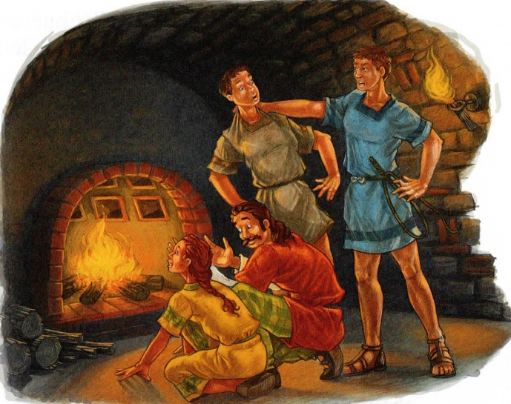  Onnogenos est épaté. Il souffle à l'oreille de sa fille.  - Tu vois ces galeries, Galatéa ? L'air chaud circule dedans et chauffe toute la maison du sénateur ! Quelle installation moderne ! J'ai hâte de raconter ça à ta mère !  Devant le foyer, un jeune esclave s'active, remettant des bûches. Furieux, le régisseur l'attrape par l'épaule et le secoue.  - La chambre du sénateur Probus est glacée ! Avoue que tu t'es endormi au lieu de faire ton travail !  Le garçon proteste  - Mais non, régisseur Avallorix ! Je te jure que je n'ai pas fermé l'œil depuis plusieurs heures que je suis ici !  - Et tu mens, en plus ! Tu vas passer un mauvais quart d'heure ! Le régisseur met la main au fouet accroché à sa ceinture. Le jeune esclave se protège le visage de son bras. Aussitôt, Onnogenos arrête le geste d'Avallorix.  - Hé, attends ! Vérifions d'abord que le chauffage fonctionne ! | jaillit: sortir précipitamment  dissimuler : cacher  une mosaïque: une décoration réalisée avec un ensemble de petits fragments multicolores de céramique ou de marbre et formant un dessin  un froid de canard: un grand froid (langage familier)  rondouillard: (familier) qui a de l'embonpoint, grassouillet  s'emmitoufler: s'envelopper  emboîter le pas: suivre  épaté: extrêmement surpris et étonné  avoir hâté : être pressé  le foyer: le feu entretenu dans une maison  flairer : pressentir

1 / Que fabrique et vend l’artisan gaulois ?
2 / Qu’espère-t-il en entrant chez le sénateur ?
3 / Pourquoi Onnogenos tombe-t-il très mal quand il arrive à la villa ?
4 / Pourquoi Galatéa sourit-elle quand elle entend le nom du régisseur ?
5 / Pourquoi le sénateur les accueille-t-il en poussant des cris furieux ?

6 / Que doit faire le régisseur pour calmer le sénateur ?
7 / A partir des informations du deuxième chapitre, réalise un schéma pour d’écrire le fonctionnement du système de chauffage de la villa.

